**科技部自由軟體專案**

**『原始程式碼使用手冊』**

**Source Code Manual of**

**MOST Open Source Project**

**IoT可信賴架構之設計與實作**

**IoT Trusted Architecture**

**MOST 105-2221-E-011-070-MY3**

**研究團隊**

**主 持 人：吳宗成教授(臺灣科技大學資管系)**

**共同主持人：羅乃維教授(臺灣科技大學資管系)**

**查士朝副教授(臺灣科技大學資管系)**

**左瑞麟副教授(政治大學資科系)**

**葉國暉副教授(東華大學資管系)**

**Department of Information Management,**

**National Taiwan University of Science and Technology, Taiwan**

**2017/07/31**

目 錄

**版次變更記錄** 2

**原始程式碼類型之使用手冊** 3

**一、** **安裝軟體套件事前準備** 3

**二、** **安裝流程說明** 9

**版次變更記錄**

|  |  |  |
| --- | --- | --- |
| **版次** | **變更項目** | **變更日期** |
| 1.0 | 第一版 | 2017.07.31 |
| 1.1 | 第二版 | 2018.07.31 |
|  |  |  |

**原始程式碼類型之使用手冊**

* 1. **安裝軟體套件事前準備**

IoT可信賴架構之設計與實作-物聯網架構下適用於家庭雲環境之身分即服務機制，整體系統架構可分為伺服器端、閘道器及行動裝置端。伺服器端主要進行存取資料的工作，是採用node.js 程式語言開發。閘道器為Android TV，主要進行使用者的身分註冊、登入、身分驗證，還有資料存取的工作，是採用Android系統開發工具作開發。行動裝置端主要讓使用者可進行註冊登入等相關動作，另外可查看權限範圍內感測器的相關資料，是採用Android系統開發工具作開發。本系統相關的硬體環境及軟體環境需求如下：

* 硬體環境
  + 伺服器
    - Intel(R) Core(TM) 2 Duo CPU E7500 @ 2.93GHz
    - RAM為2 GB以上
    - 硬碟空間為80G以上
  + 閘道器(NVIDIA SHIELD TV)
    - 2.4 GHz + 5 GHz Wi-Fi 802.11ac
    - RAM為3 GB
    - 硬碟空間為16G
  + 手機端(ASUS ZenFone3)
    - 八核心 Qualcomm S625 2.0GHz
    - RAM：4GB
    - ROM：64GB
* 軟體環境
  + 開發端
    - 作業系統：Windows 7 Service Pack 1
    - Java SE Development Kit 7u60
    - Android studio with the Android SDK for windows(64-bit)
  + 閘道端(Gateway)
    - 作業系統：Android 7.1.2 "Nougat"
  + 手機端(ASUS ZenFone3)
    - Android 6.0

**※必要的系統環境設定步驟**

本計畫主要使用Android應用程式為操作介面。Android應用程式因採用Java程式設計語言技術，所以一定要安裝Java標準版開發工具套件（JDK），還有Android提供的軟體開發套件（Android SDK），並使用Android Studio作為我們的開發平台。伺服器端使用node.js程式語言開發，使用者端提供Android應用程式。系統必要的環境設定包含(1)下載並安裝Java SE Development Kit 8、(2) 下載Android Studio、(3)建立資料庫，各步驟說明如下：

1. 下載並安裝Java SE Development Kit 8
   1. 下載Java SE Development Kit 8。([Download](http://www.oracle.com/technetwork/java/javase/downloads/jdk8-downloads-2133151.html))
   2. 安裝Java SE Development Kit 8 ，此處使用版本Update 131。

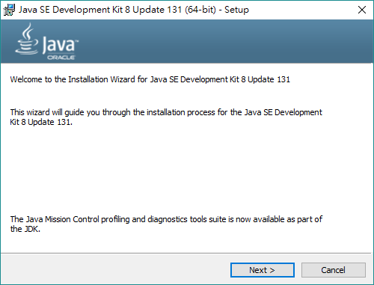

* 1. 選擇完整的安裝功能與安裝路徑並執行安裝，此處是程式預設路徑。

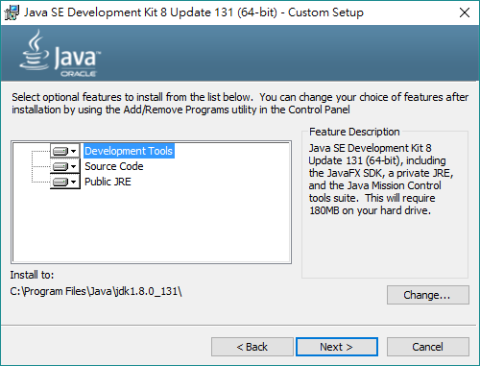

* 1. 選擇安裝JRE的路徑，此處是程式預設路徑。

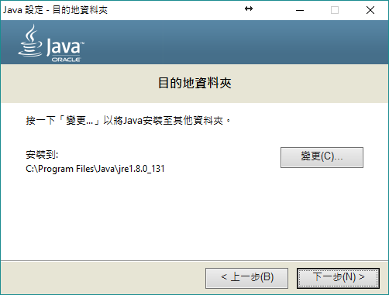

* 1. 安裝完成。

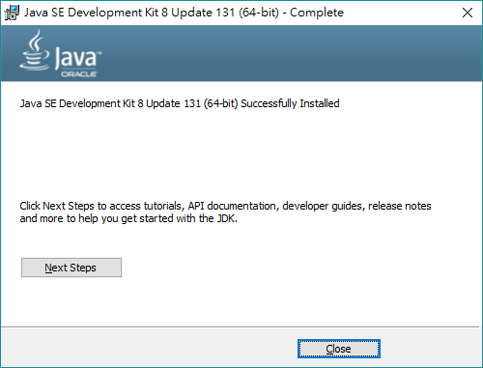

1. 下載並安裝Android Studio (下載點)
   1. 下載Android Studio。([Download](https://developer.android.com/studio/index.html))
   2. 安裝Android Studio。

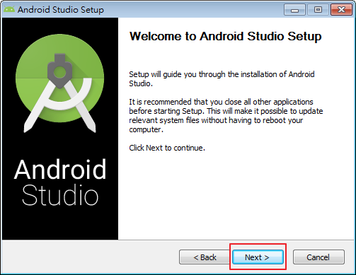

* 1. 選擇完整的安裝功能並執行安裝。

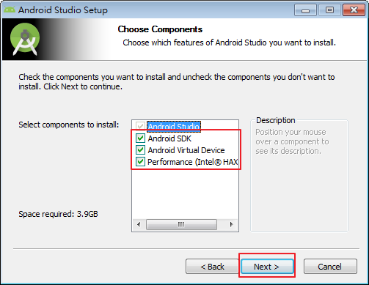

* 1. 選擇安裝路徑並執行安裝，此處是程式預設路徑。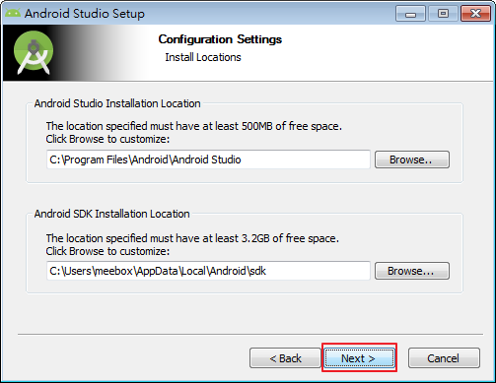
  2. 安裝完成。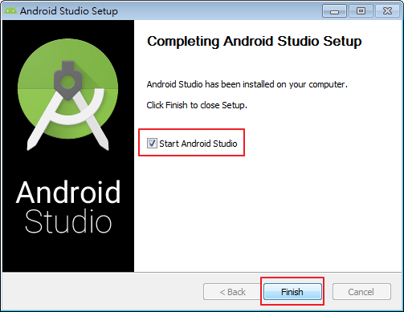

1. 資料庫設置

本系統預設使用MySQL，而database之預設名稱為iot(請使用者先行建立此database)，其中共有四張table，分述如下:

* Server_sensor: 存放歷史資料
* userlnfo: 存放使用者資料(Server)
* rel_gwayuserid：存放使用者授權相關資料
* rel_rolename：存放角色名稱
* Device_value: 存放即時資料

建立各Table的schema如下:

CREATE TABLE `userlnfo` (

`USER_ID` varchar(45) NOT NULL,

`USER_PASSWORD` varchar(45) DEFAULT NULL,

`USER_EMAIL` varchar(45) DEFAULT NULL,

`USER_NAME` varchar(45) DEFAULT NULL,

`PUBLICKEY` varchar(256) DEFAULT NULL,

`ROLE` varchar(45) DEFAULT NULL,

PRIMARY KEY (`USER_ID`)

) ENGINE=InnoDB DEFAULT CHARSET=utf8

CREATE TABLE `rel_gwayuserid` (

`id` int(11) NOT NULL AUTO_INCREMENT,

`USER_ID` varchar(45) DEFAULT NULL,

`GATEWAY_ID` varchar(45) DEFAULT NULL,

`ROLE_ID` varchar(45) DEFAULT NULL,

`startime` datetime(6) DEFAULT NULL,

`deadline` datetime(6) DEFAULT NULL,

PRIMARY KEY (`id`)

) ENGINE=InnoDB AUTO_INCREMENT=45 DEFAULT CHARSET=utf8

CREATE TABLE `rel_rolename` (

`ROLE_ID` varchar(45) NOT NULL,

`ROLE_NAME` varchar(45) DEFAULT NULL,

PRIMARY KEY (`ROLE_ID`)

) ENGINE=InnoDB DEFAULT CHARSET=utf8

CREATE TABLE `device_value` (

`ID` int(11) NOT NULL AUTO_INCREMENT,

`DeviceId` varchar(192) COLLATE utf8_unicode_ci NOT NULL DEFAULT '0',

`TimeStamp` datetime NOT NULL DEFAULT CURRENT_TIMESTAMP,

`DataType` int(11) NOT NULL,

`Value` double NOT NULL DEFAULT '0',

`name` varchar(50) COLLATE utf8_unicode_ci NOT NULL DEFAULT '0',

`reportid` varchar(50) COLLATE utf8_unicode_ci NOT NULL DEFAULT '0',

PRIMARY KEY (`ID`)

) ENGINE=InnoDB AUTO_INCREMENT=67 DEFAULT CHARSET=utf8 COLLATE=utf8_unicode_ci

CREATE TABLE `server_sensor` (

`ID` int(11) NOT NULL AUTO_INCREMENT,

`DeviceId` varchar(192) COLLATE utf8_unicode_ci NOT NULL DEFAULT '0',

`TimeStamp` datetime NOT NULL DEFAULT CURRENT_TIMESTAMP,

`DataType` int(11) NOT NULL,

`Value` double NOT NULL DEFAULT '0',

`name` varchar(50) COLLATE utf8_unicode_ci NOT NULL DEFAULT '0',

`reportid` varchar(50) COLLATE utf8_unicode_ci NOT NULL DEFAULT '0',

PRIMARY KEY (`ID`)

) ENGINE=InnoDB AUTO_INCREMENT=90 DEFAULT CHARSET=utf8 COLLATE=utf8_unicode_ci

* 1. **安裝流程說明**

本計畫開發之工具有伺服器(Server端)、閘道器及行動裝置端，以下分別針對這三部份進行說明。

* **Server端安裝步驟及注意事項**

安裝流程包含有(1)安裝python、(2)安裝node.js、(3)安裝node package、(4)執行，各流程細節說明如下：

1. 安裝python
2. 至python官網(<https://www.python.org/>)下載Python 2.7.13的執行檔

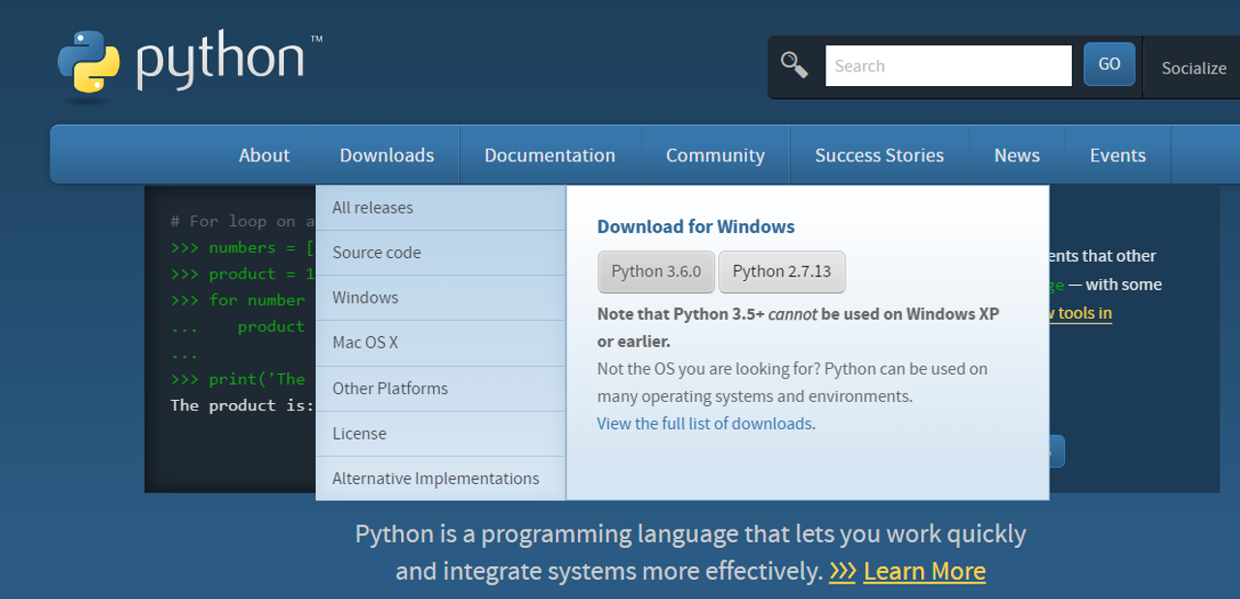

1. 安裝在c:\python27\

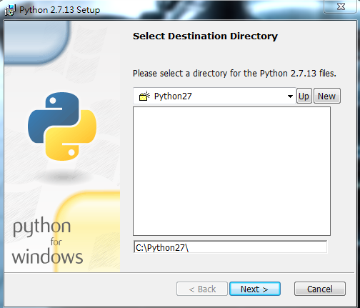

1. 安裝node.js
2. 至node.js官網[(https://nodejs.org/en/download/)](https://nodejs.org/en/download/)下載最新版本的執行檔(.msi)，並點擊兩下執行，並依據指示完成安裝

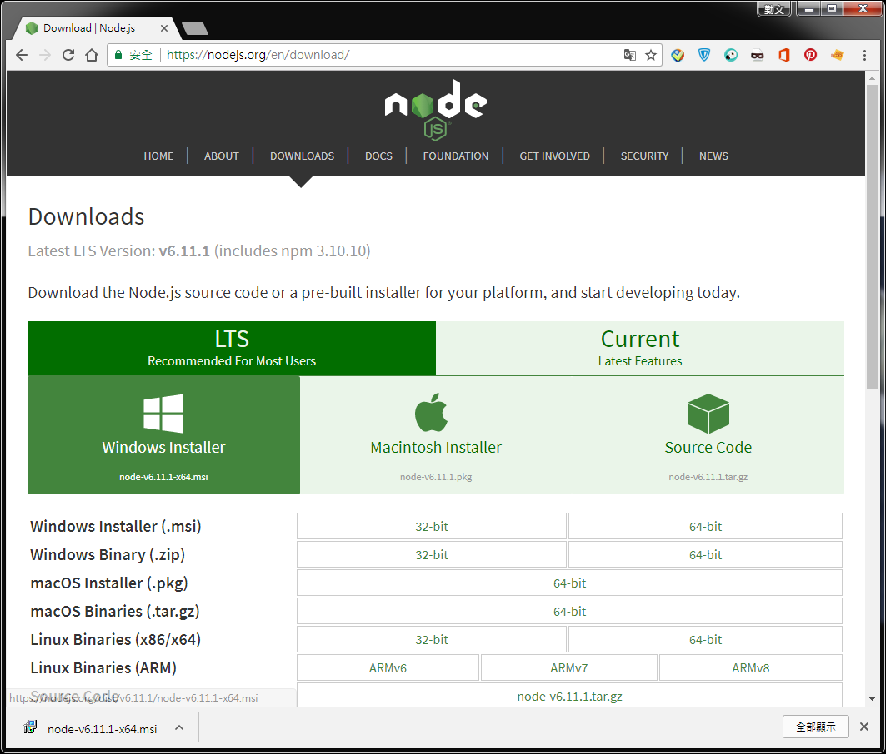

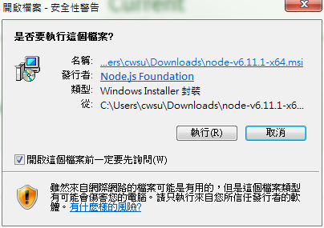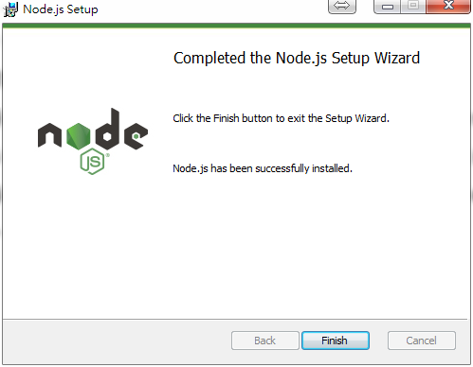

1. 安裝node package
2. 進入命令提示字元，cd 檔案路徑

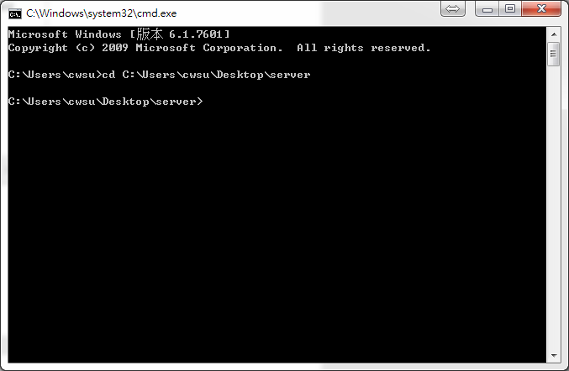

1. 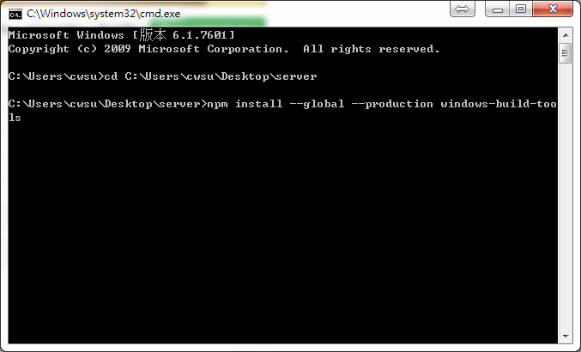輸入 : npm install --global --production windows-build-tools

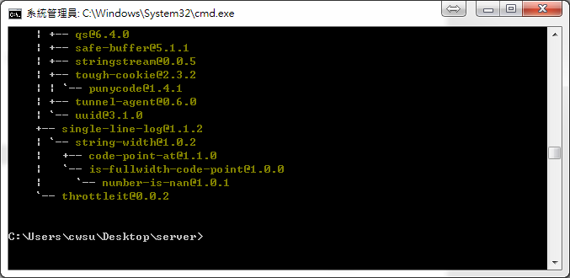

1. 輸入 : npm install

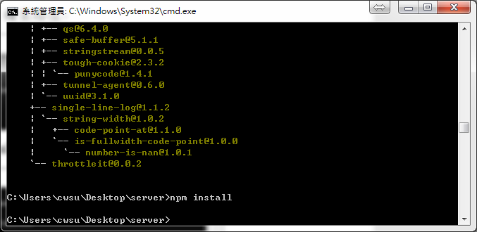

1. 執行Server
2. 輸入 : node app.js

* **閘道器編譯步驟及注意事項**

本系統之閘道器應用程式使用Android Studio作為開發環境，其編譯流程包含有(1) 於Android Studio中打開專案、 (2)設定資料庫相關變數、 (3)執行專案，各流程細節說明如下：

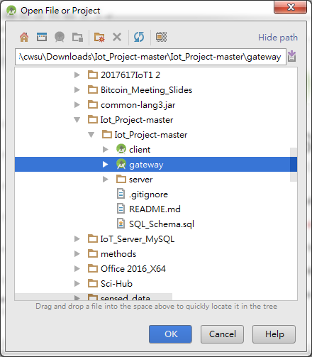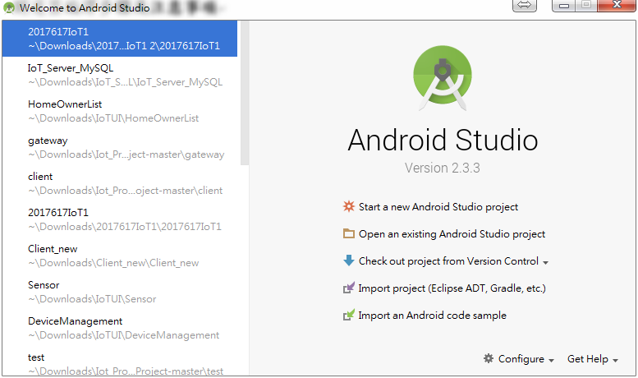(1)於Android Studio中打開專案

(2) 設定資料庫相關變數

1. 修改下列畫線處，改為自己的資料庫設定

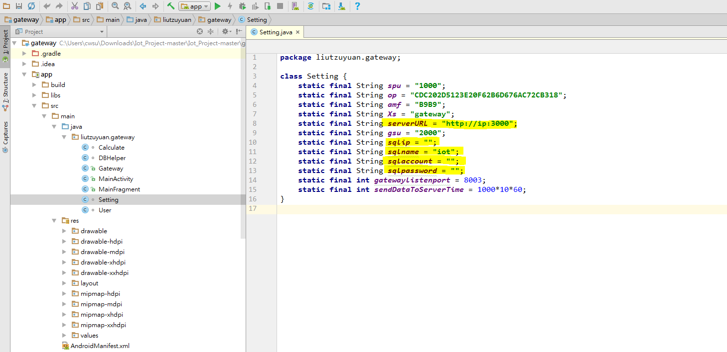

(3)執行專案

請先將手機首頁畫面按下「Menu」按鈕，選擇「設定->開發人員選項」，將「USB偵錯」開啟。點選綠色箭頭執行專案，並選取該手機裝置。

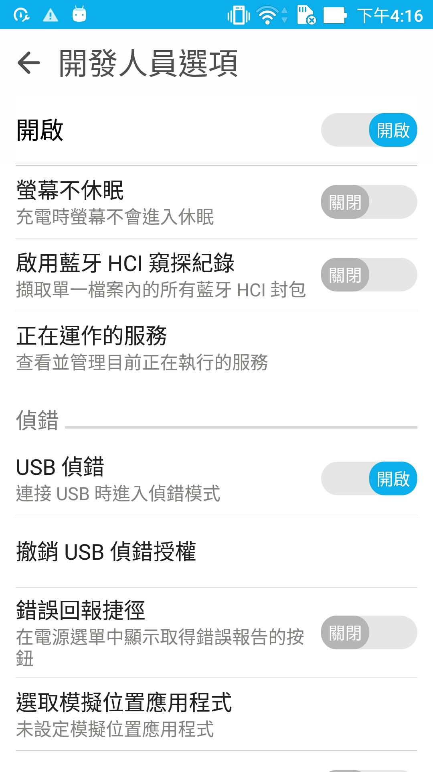

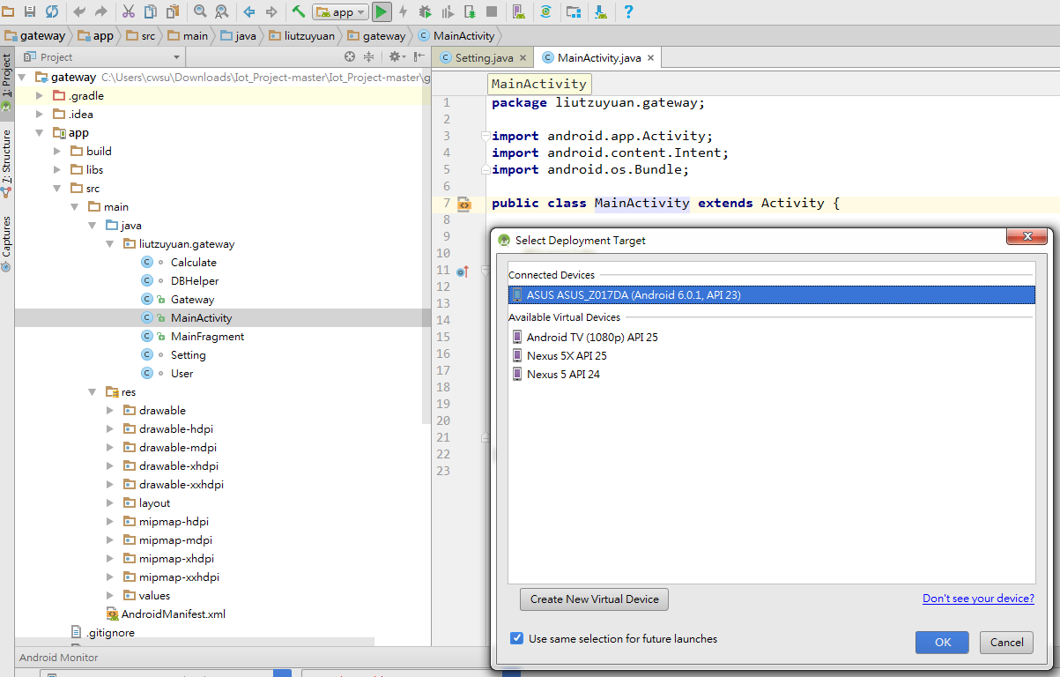

* **行動裝置端編譯步驟及注意事項**

本系統之Mobile端應用程式使用Android Studio作為開發環境，其編譯流程包含有(1) 於Android Studio中打開專案、 (2)設定資料庫相關變數、 (3)執行專案，各流程細節說明如下：

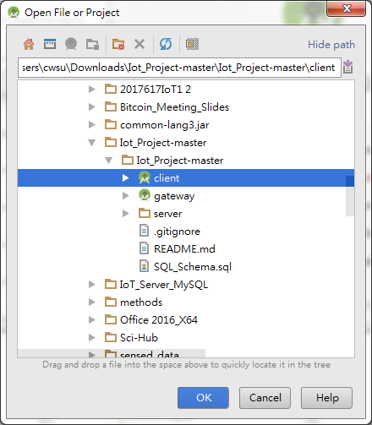(1)於Android Studio中打開專案

(2) 設定資料庫相關變數

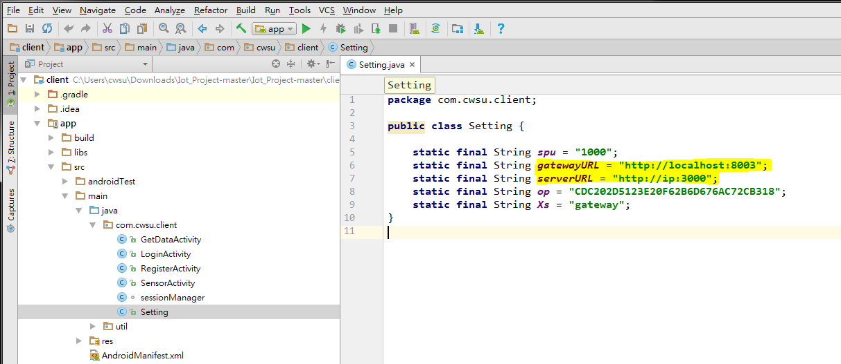修改下列畫線處，改為自己的資料庫設定

(3)執行專案

請先將手機首頁畫面按下「Menu」按鈕，選擇「設定->開發人員選項」，將「USB偵錯」開啟。點選綠色箭頭執行專案，並選取該手機裝置。

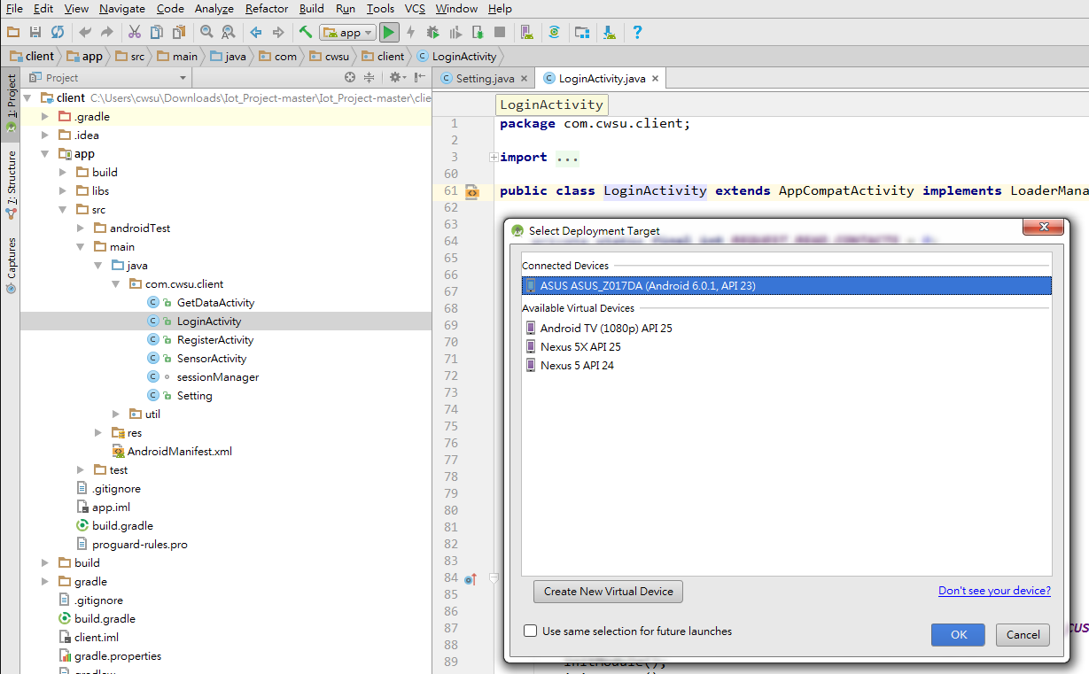

1. 正確執行畫面  
   